Bevezetés
A projektünk témájául a HovaTovább nevű menetrendtervező alkalmazást választottuk, mivel a mindennapi közlekedés során kiemelten fontos a gyors, pontos és megbízható információk elérése. A magyar tömegközlekedési menetrendek jelenleg több különböző felületen érhetők el, amelyek gyakran nehezen átláthatók, lassúak, vagy nem minden felhasználói igényt szolgálnak ki megfelelően. Projektünk célja az volt, hogy egy olyan alkalmazást tervezzünk, amely felülmúlja a már meglévő menetrend weboldalakat, kijavítja azok hiányosságait, és egy modernebb, felhasználóbarátabb megoldást kínál.
Személyes tapasztalatok alapján, egy utazás során felmerült egy olyan probléma hogy a késést nem jelzően nem kaptunk elég információt az adott járatról. Ebből fakadóan főképp gondoltuk hogy ezt a projekttervet választjuk.
A HovaTovább alkalmazás egy olyan menetrendtervező rendszer, amely a magyar tömegközlekedés menetrendjeit teszi könnyen és hatékonyan elérhetővé.
Az alkalmazás fejlesztése során kiemelt figyelmet fordítottunk arra, hogy a felhasználók minél kevesebb lépéssel, gyorsan és érthetően juthassanak hozzá az őket érdeklő információkhoz. A cél nem csupán egy újabb menetrend-alkalmazás létrehozása volt, hanem egy olyan rendszer megalkotása, amely valódi segítséget nyújt a mindennapi utazások megtervezésében.
Az alkalmazás egyik legfontosabb funkciója az automatikus útvonaltervezés, amely a megadott kiindulási pont és célállomás alapján megkeresi a legoptimálisabb útvonalat. Ez különösen hasznos lehet azok számára, akik nem ismerik pontosan a járatokat, vagy új útvonalon szeretnének közlekedni. Emellett a HovaTovább lehetőséget biztosít manuális menetrend-összeállításra is, így a tapasztaltabb felhasználók saját igényeik szerint állíthatják össze az utazásukat, például ha egy adott járatot vagy átszállást preferálnak. A projekt kiválasztásakor fontos szempont volt számunkra a rugalmasság és a személyre szabhatóság.
A HovaTovább alkalmazás ezekre az igényekre reagál, hiszen különböző utazási szokásokhoz képes alkalmazkodni. Legyen szó napi munkába járásról, alkalmi utazásról vagy hosszabb út megtervezéséről, az alkalmazás célja, hogy minden helyzetben megbízható segítséget nyújtson.
A projekt megvalósítása kiváló lehetőséget biztosított arra, hogy gyakorlati tapasztalatot szerezzünk a szoftverfejlesztés különböző területein. A tervezési folyamat során megismerkedtünk a követelmények elemzésével, a funkciók megtervezésével, valamint a fejlesztési lépések logikus felépítésével. Emellett nagy hangsúlyt kapott a hibák felismerése és javítása, hiszen a meglévő rendszerek hiányosságainak kijavítása az alkalmazás egyik alapvető célja volt.
A projekt során kiemelt figyelmet fordítottunk a felhasználói élmény (UX) megtervezésére is. Fontos szempont volt számunkra, hogy az alkalmazás kezelése intuitív legyen, vagyis a felhasználók különösebb magyarázat nélkül is könnyedén eligazodjanak benne. A letisztult felépítés, az átlátható menüpontok és az egyértelmű visszajelzések mind hozzájárulnak ahhoz, hogy az alkalmazás használata gyors és kényelmes legyen, akár mobiltelefonon, akár számítógépen történik a hozzáférés.
Végül, de nem utolsósorban a projekt célja az volt, hogy egy továbbfejleszthető alapot hozzunk létre. A HovaTovább alkalmazás a jövőben kiegészíthető további funkciókkal, például értesítésekkel, kedvenc útvonalak mentésével vagy valós idejű járatinformációk megjelenítésével. Ez biztosítja, hogy az alkalmazás hosszú távon is releváns és hasznos maradhasson a felhasználók számára.
Összességében a HovaTovább projektet azért választottuk, mert egy valós problémára kínál megoldást, és lehetőséget adott arra, hogy egy korszerű, hasznos és felhasználóközpontú alkalmazást tervezzünk. A projekt jól ötvözi az informatikai megoldásokat a mindennapi élet gyakorlati igényeivel, és tapasztalatot nyújt a modern alkalmazásfejlesztés területén.

Főoldal részletes szakmai bemutatása
A HovaTovább webalkalmazás főoldala egy magyar nyelvű, tömegközlekedési útvonaltervező rendszer belépési felülete, amelynek elsődleges célja a felhasználók gyors és hatékony útvonaltervezésének támogatása. Az oldal sötét témájú megjelenést alkalmaz, amely modern, letisztult hatást kelt, és hosszabb használat során is kíméli a szemet. A vizuális kialakítás tudatosan a funkcionalitást helyezi előtérbe, miközben minden fontos elem jól elkülönül és könnyen felismerhető.
Az oldal felső részén található fejléc biztosítja az alkalmazás azonosítását és az alapvető felhasználói műveletek elérését. A bal felső sarokban elhelyezett HovaTovább logó és felirat egyértelműen jelzi az alkalmazás nevét, míg az alatta szereplő „Tömegközlekedési menetrendtervező” szöveg pontosan meghatározza a rendszer funkcióját. Ez különösen fontos első látogatáskor, mivel azonnal világossá teszi, hogy milyen szolgáltatást nyújt az oldal. A fejléc jobb oldalán helyezkedik el a bejelentkezési és regisztrációs lehetőség, amely a felhasználói fiókhoz kötődő funkciók elérését teszi lehetővé. Ezek a funkciók a későbbi személyre szabás, mentett útvonalak és egyéni beállítások alapját képezik.
A fejléc alatt található a navigációs sáv, amely két fő nézet között teszi lehetővé a váltást. Az aktív „Keresés” fül jelzi, hogy a felhasználó jelenleg új útvonal tervezését végzi, míg a „Terveim” fül a korábban elmentett útvonalak kezelésére szolgál. Ez a felosztás logikus és felhasználóbarát, mivel elválasztja az egyszeri keresési műveleteket a hosszabb távon használt, személyes tartalmaktól.
A főoldal központi eleme a keresési felület, ahol az útvonaltervezéshez szükséges adatok megadása történik. Itt található a kiindulási hely megadására szolgáló mező, amely a „Honnan…” feliratot viseli, valamint a célállomás megadására szolgáló „Hová…” mező. Ezek a mezők az útvonaltervezés alapját jelentik, hiszen a rendszer ezek alapján képes kiszámítani az optimális közlekedési útvonalat. A két mező között elhelyezett iránycsere gomb lehetőséget biztosít arra, hogy a felhasználó egyetlen kattintással felcserélje a kiindulási és célállomást, ami különösen hasznos oda-vissza utak tervezése esetén.
A keresési felületen további beállítások is elérhetők, amelyek az útvonaltervezés részleteit finomítják. A több átszállás engedélyezésére szolgáló jelölőnégyzet lehetővé teszi, hogy a rendszer összetettebb útvonalakat is figyelembe vegyen, ezáltal növelve az elérhető alternatívák számát. Ezzel szemben a késések számítását vezérlő opció a valós idejű közlekedési adatok figyelembevételét teszi lehetővé, amely pontosabb érkezési időket eredményezhet, amennyiben ilyen adatok rendelkezésre állnak.
A keresési feltételek megadásának fontos része az időpont beállítása, amely külön dátum- és időmező segítségével történik. A dátum kiválasztása azért kiemelten lényeges, mert a tömegközlekedési menetrendek eltérhetnek hétköznapokon, hétvégéken vagy ünnepnapokon. Az idő megadásával a felhasználó pontosíthatja, hogy mikor szeretne elindulni, így a rendszer az adott időponthoz legjobban illeszkedő járatokat tudja kiválasztani.
A keresési folyamatot a zöld színnel kiemelt „Keresés” gomb indítja el, amely vizuálisan is egyértelműen elkülönül a többi elemtől. Ez a gomb az oldal elsődleges műveleti eleme, amelynek megnyomásával a rendszer feldolgozza a megadott adatokat, majd megjeleníti a lehetséges útvonalakat.
Az oldal alsó részén elhelyezkedő lábléc tartalmazza az alkalmazás verziószámát és a szerzői jogi információkat, valamint egy GitHub ikon formájában hivatkozást biztosít a projekt fejlesztői felületére. Ez a rész elsősorban szakmai és fejlesztői szempontból jelentős, mivel lehetőséget ad a verziókövetésre és a projekt nyílt forráskódú jellegének megismerésére.
Összességében a HovaTovább főoldala egy jól strukturált, felhasználóközpontú felület, amely világosan elkülöníti az egyes funkcionális területeket, miközben egyszerű és gyors használatot biztosít. A kialakítás támogatja mind az alkalmi, mind a rendszeres felhasználókat, és megfelelő alapot nyújt a további funkciók bővítéséhez és fejlesztéséhez.
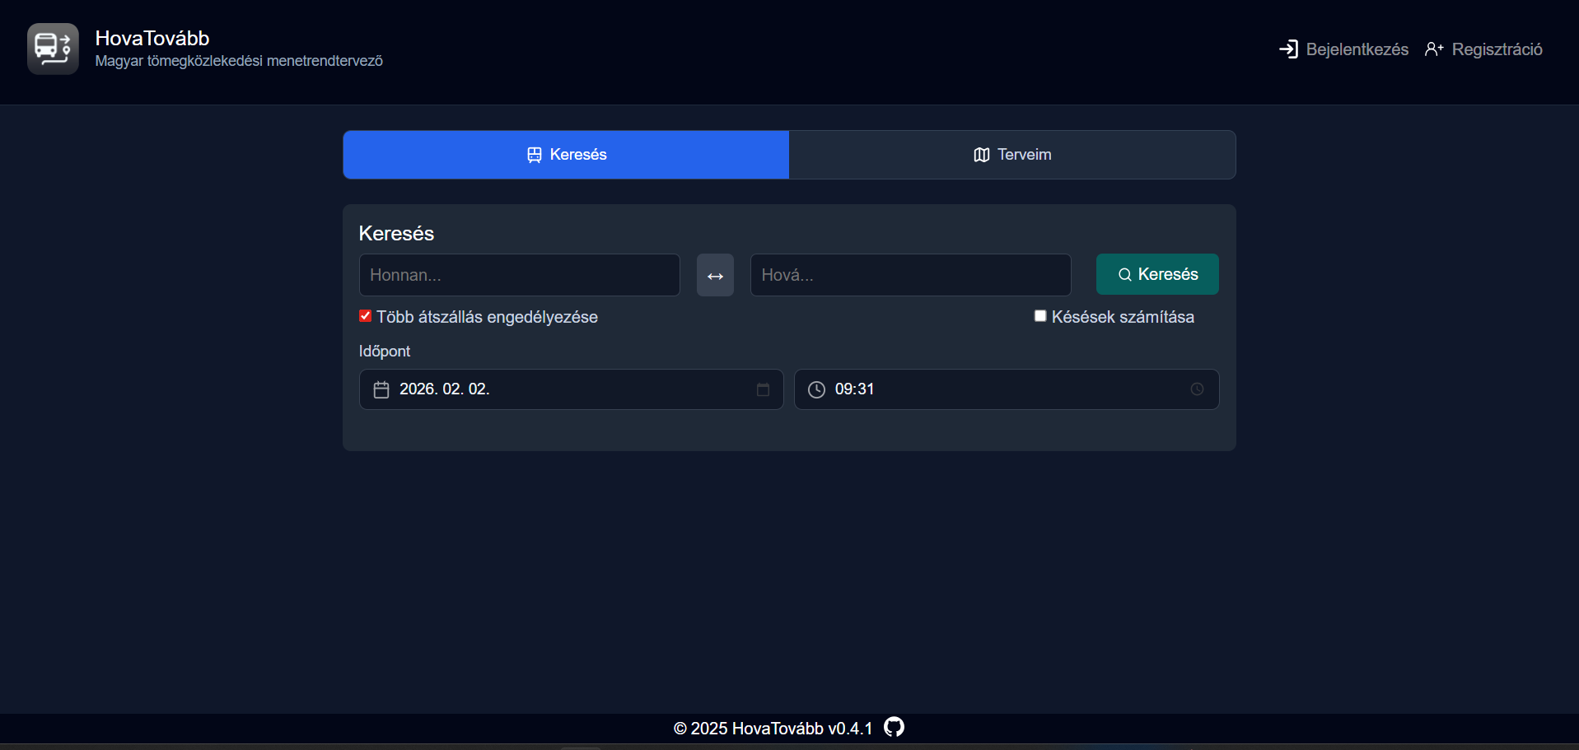

Fiókkezelés
A fiókkezelés az alkalmazás személyre szabott működését biztosítsa. A modul lehetővé teszi, hogy a felhasználó saját fiókot hozzon létre, biztonságosan tudjon regisztrálni/bejelentkezni,
személyes adatait kezelje, és az alkalmazás funkcióit (pl. tervek, kedvezmények) felhasználóhoz kötötten használja.
A fiókkezelés nélkülözhetetlen ahhoz, hogy az alkalmazás ne csak egy egyszeri keresőfelület, hanem tartósan használható utazásszervező rendszer legyen.

Regisztráció
A regisztráció egy modal ablakban történik, amely nem navigál el az oldalról, valamint gyors és megszakításmentes felhasználói élményt biztosít. Egyszerűen kezelhető és jól átlátható.
A felhasználó az alábbi adatokat adja meg:
- felhasználónév
- e-mail cím
- teljes név
- jelszó
- kedvezmény típusa (pl. teljes árú, 50%, díjmentes)
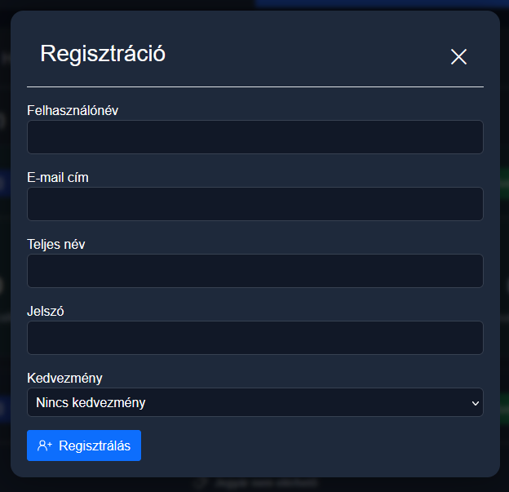

A regisztráció csak akkor engedélyezett, ha minden kötelező mező ki van töltve. A jelszó nem jelenik meg visszajelzésként, védett mezőben kerül megadásra. Sikeres regisztráció után a felhasználó visszajelzést kap, majd bejelentkezhet.

Bejelentkezés
A bejelentkezés szintén egy modal ablakban történik, így a felhasználó nem veszti el az aktuális oldalt, és a folyamat gyors és intuitív marad. A felhasználónak bejelentkezéskor két adatot kell megadnia:
- felhasználónév
- jelszó

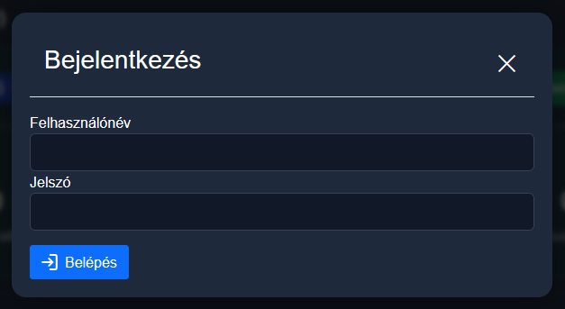

Hibás adatok esetén a rendszer egyértelmű hibaüzenetet jelenít meg. Sikeres bejelentkezés után a felhasználó neve megjelenik az alkalmazás felületén, elérhetővé válnak a személyes funkciók (pl. tervek), végül egy üzenet tájékoztatja a felhasználót. Ez a megoldás biztosítja, hogy a felhasználó mindig tisztában legyen a bejelentkezés állapotával.

Profil megtekintése és szerkesztése
A Profilom menüpont megnyitásakor a felhasználó egy dedikált modal felületen látja a saját adatait. Az adatokat pedig tudja szerkeszteni ha a későbbiekben akár a jelszavát vagy a felhasználó nevét is meg akarja változtatni, akkor itt lehetséges az is.
Megjelenített adatok:
- e-mail cím
- teljes név
- kedvezmény típusa
- jelszó (csak módosításra)
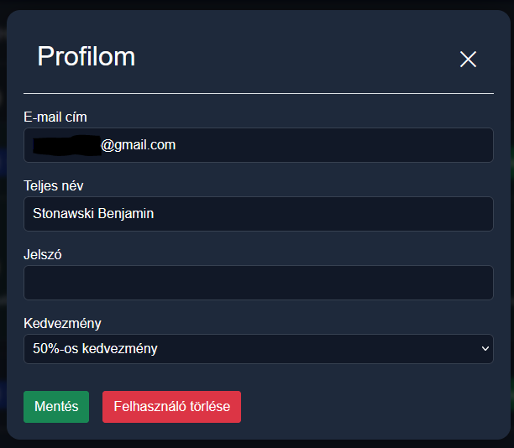
A felhasználó bármely adatát módosíthatja. A jelszó megadása opcionális, csak akkor változik, ha a felhasználó új jelszót ad meg.
Mentés után a rendszer visszajelzést ad a sikeres módosításról, biztonsági okokból kijelentkezteti a felhasználót. Ez növeli a rendszer biztonságát és átláthatóságát.

Kijelentkezés
A kijelentkezés bármikor elérhető, egyetlen gombnyomással történik, megnyomás után az alkalmazás visszatér nem bejelentkezett állapotba, azaz a főoldalra és a “Terveim” menüpont már nem lesz elérhető számára úgy mint amikor be van jelentkezve a felhasználó.


Menetrendtervek modul
A modul célja, hogy a felhasználó összegyűjthesse a számára releváns járatokat, több különálló utazási tervet hozhasson létre (pl. “hétvégi kirándulás”), és az egyes utazásokat áttekinthető, strukturált formában kezelhesse, nem egyszerű keresési találatokként.
A funkció megoldást nyújt arra a problémára, hogy összetett, átszállásos útvonalaknál a felhasználónak ne kelljen külön jegyzetelnie az indulásokat, érkezéseket és járatszámokat.

Új terv létrehozása
A felhasználó új tervet hozhat létre a „+ Új terv” gombra kattintva. Egy modal ablakban a terv nevét kell megadnia. A létrehozás után a terv azonnal megjelenik a listában,
járathoz adáskor automatikusan kiválasztható az újonnan létrehozott terv.

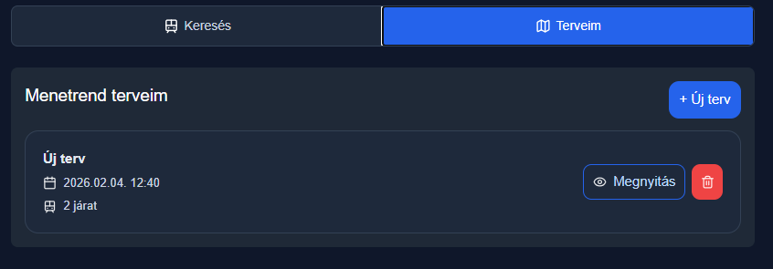

Azonban a főoldalon is létrehozhat a felhasználó új tervet egy járat keresésekor. Így nem szükséges hogy átmenjen a “Terveim” ablakra hogy majd ott hozza létre azt. Ezzel is egyszerűsítve van a felhasználónak a weboldal.
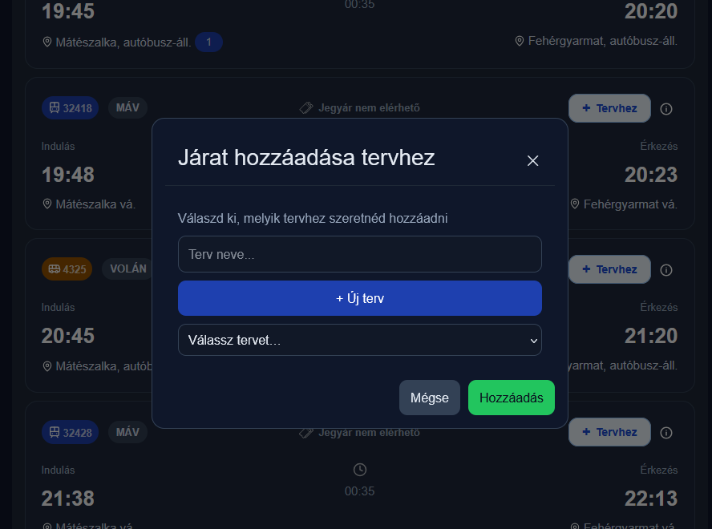

Terv részleteinek megtekintése
A Megnyitás gombra kattintva megjelenik a terv részletes nézete, leírással és adatok megadásával:
- a terv neve felül
- az összes járat sorrendben
- minden járat külön kártyán jelenik meg
A megjelenítés vizuálisan megegyezik a főoldalon található kereső logikájával, így a felhasználónak nem kell új felületet megtanulnia. És ugyanúgy könnyen és egyszerűen tudja majd ezt kezelni.
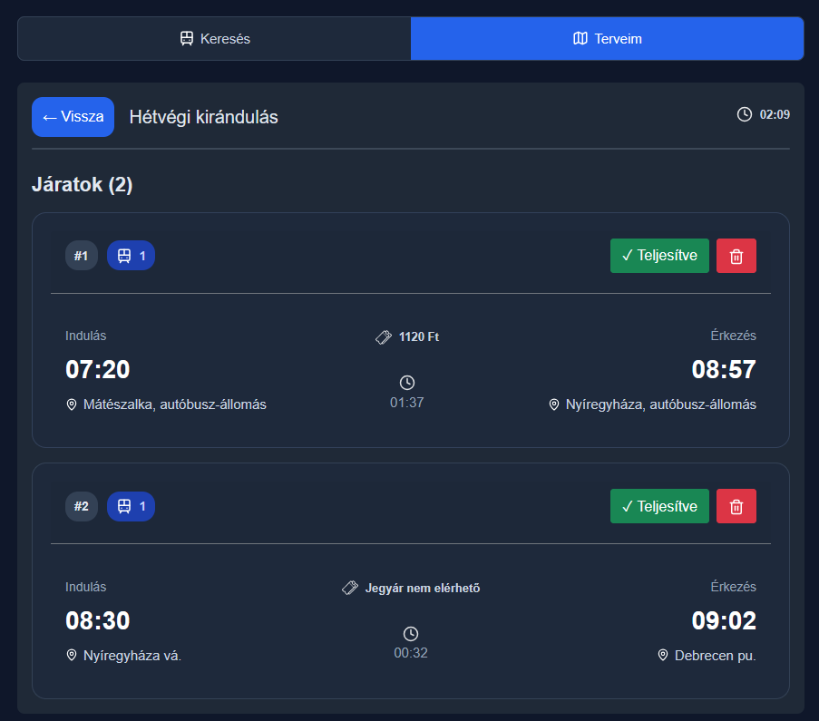
A járatok állapotát kezelheti a felhasználó, ez hasznos lehet több szakaszos, időérzékeny utazásoknál.
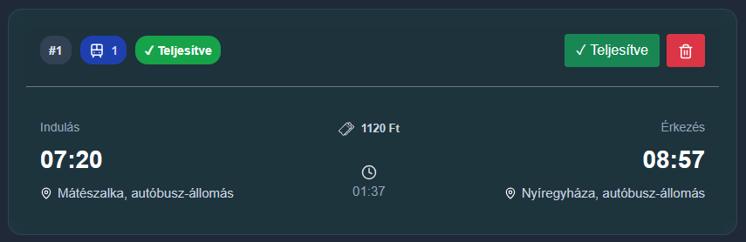
A menetrendtervek modul az alkalmazás egyik legfontosabb hozzáadott értéke.
Nem csupán egy mentési funkció, hanem egy komplex utazásszervező eszköz, amely:
- hidat képez a keresés és a valós utazás között
- támogatja az átszállásos, időérzékeny útvonalakat
- és valódi problémára ad használható megoldást

Technológiák, amiket használtunk

Frontend
Angular: Az Angular egy fejlesztő platform, amely a TypeScript-re épül.
Platformként az Angular a következőket tartalmazza:
- Komponens alapú keretrendszer skálázható webes alkalmazások készítéséhez
- Jól integrált könyvtárak gyűjteménye, amelyek számos funkciót lefednek, beleértve az útvonaltervezést, az űrlapkezelést, a kliens-szerver kommunikációt és egyebeket
- Fejlesztői eszközök csomagja, amely segít a kód fejlesztésében, felépítésében, tesztelésében és frissítésében
Az Angular-ral egy olyan platform előnyeit élvezheted, amely az egyéni fejlesztői projektektől a vállalati szintű alkalmazásokig skálázható. A legjobb az egészben, hogy az Angular ökoszisztéma több mint 1,7 millió fejlesztőből, könyvtárszerzőből és tartalomkészítőből álló sokszínű csoportból áll.
A legtöbb modern keretrendszerhez hasonlóan az Angular is elvárja a HTML, CSS és JavaScript ismeretét.

Eszközök
- TypeScript: Ez alapértelmezés szerint minden Angular alkalmazással együtt érkezik, hogy jobb eszközöket és jobb karbantarthatóságot biztosítson a jobb fejlesztői élmény érdekében.
- Parancssori felület (CLI): Az Angular egy fordítót használ az eszközök összetettségének absztraktálására és a kód optimalizálására, így az alkalmazás fejlesztésére koncentrálhatsz.

Komponensek
A komponensek az Angularban történő alkalmazások létrehozásának alapvető építőkövei. A komponens-architektúra kihasználásával az Angular célja, hogy struktúrát biztosítson a projekt kezelhető, jól szervezett részekre szervezéséhez, egyértelmű felelősségi körökkel, így a kód karbantartható és skálázható.
Egy Angular komponens azonosítható az component utótaggal (pl. ), my-custom-name.component.ts és a következő tulajdonságokkal rendelkezik:
- Egy dekorátor, amely konfigurációs beállításokat definiál, például:
  - Egy szelektor, amely meghatározza a címke nevét, amikor egy sablonban lévő komponensre hivatkozunk.
  - Egy HTML-sablon, amely szabályozza, hogy mi jelenjen meg a böngészőben.
- Egy TypeScript osztály, amely meghatározza a komponens viselkedését. Ilyen például a felhasználói bevitel kezelése, az állapot kezelése, a metódusok definiálása stb.

Service-ek (szolgáltatások)
Az Angularban a service-ek (szolgáltatások) olyan osztályok, amelyek az alkalmazás üzleti logikáját és adatkezelését valósítják meg, elkülönítve a felhasználói felületért felelős komponensektől.
A service-ek célja, hogy a komponensek egyszerűek, átláthatók és könnyen karbantarthatók maradjanak.
A service-ek tipikusan az alábbi feladatokat látják el:
- kliens-szerver kommunikáció
- adatok feldolgozása és átalakítása
- alkalmazás állapotának kezelése
- üzleti logika megvalósítása
- újrahasznosítható funkciók biztosítása több komponens számára
A service-ek egyik legnagyobb előnye az újrahasznosíthatóság. Egyetlen service több különböző komponens által is használható, így:
- elkerülhető a kódduplikáció,
- egységes logika valósítható meg az alkalmazás különböző részein.
Az Angular alkalmazásokban a következő felelősségmegosztás figyelhető meg:
- Komponensek: A megjelenítésért és a felhasználói interakciók kezeléséért felelősek.
- Service-ek: Az üzleti logikát és az adatkezelést valósítják meg.

Kliens–szerver kommunikáció
Az Angular service-ek gyakran használják az Angular által biztosított HttpClient modult, amely lehetővé teszi:
- HTTP GET, POST, PUT, DELETE kérések küldését
- REST alapú backendekkel való kommunikációt
- aszinkron adatkezelést.
A HTTP hívások általában Observable objektumokat adnak vissza, amelyek az RxJS könyvtárra épülnek. Ez lehetővé teszi:
- az aszinkron műveletek hatékony kezelését
- hibakezelést
- adatfolyamok kombinálását és feldolgozását

Modellek
A modellek az Angular alkalmazásban az adatok struktúráját írják le.
Segítségükkel egyértelműen meghatározható, hogy egy adott adatobjektum milyen mezőket és milyen típusú értékeket tartalmazhat.
A modellek legfontosabb szerepei:
- Típusbiztonság biztosítása TypeScript segítségével,
- Egységes adatstruktúra használata a komponensek és service-ek között,
- Kódérthetőség növelése, mivel az adatok jelentése és felépítése egyértelmű.
Egy modell általában:
- egy interface, vagy class formájában van megvalósítva,
- csak adatleírást tartalmaz, üzleti logikát nem,
A modellek használata különösen fontos akkor, amikor az alkalmazás API-kkal kommunikál, mivel segítenek az érkező adatok helyes kezelésében és az esetleges hibák korai felismerésében.

Az alkalmazás felépítése (frontend)
Az alkalmazás Angular keretrendszerben készült, amely lehetővé teszi a logikailag elkülönített, jól karbantartható és skálázható felépítést. A projekt struktúrája három fő pillérre épül: komponensek, service-ek és modellek. Ez a felosztás támogatja az elkülönített felelősségi körök elvét (separation of concerns), amely kulcsfontosságú nagyobb alkalmazások esetén.

Komponensek
A komponensek felelősek az alkalmazás megjelenítéséért és felhasználói interakcióinak kezeléséért.
A projektben a komponensek funkcionális csoportok szerint, a features mappában helyezkednek el.
Főbb komponenscsoportok:
- user: felhasználói fiókkezeléshez kapcsolódó komponensek
(bejelentkezés, regisztráció, profil megtekintése és módosítása)
- search: menetrend- és járatkereséshez kapcsolódó komponensek
(keresőfelület, találatok listázása, járatkártyák)
- plan: menetrendtervek kezelése
(tervek listázása, terv részleteinek megjelenítése, járatok hozzáadása tervhez)
- misc: egyéb, újrahasznosítható vagy segéd komponensek
(pl. értesítések, modális ablakok)
A komponensek fő feladatai:
- adatok megjelenítése HTML sablon segítségével
- felhasználói események kezelése (kattintás, űrlapkitöltés)
- service-eken keresztül adatok lekérése vagy módosítása

Service-ek
A service-ek az alkalmazás üzleti logikáját és adatkezelését valósítják meg.
Ezek a services mappában találhatók, és több komponens által is újrahasznosíthatók.
A service-ek fő céljai:
- kliens-szerver kommunikáció kezelése
- központi állapot vagy adatmegosztás biztosítása,
- a komponensek tehermentesítése az üzleti logikától
A projektben használt főbb service-ek:
- UserService: felhasználói műveletek kezelése
(bejelentkezés, regisztráció, kijelentkezés, profiladatok frissítése)
- SearchService: menetrend- és járatkereséssel kapcsolatos műveletek
(útvonalak lekérése, késési információk kezelése)
- PlanService: tervek és tervhez tartozó járatok kezelése
(tervek listázása, létrehozása, járatok hozzáadása és törlése)
- AlertService: felhasználói visszajelzések és értesítések kezelése
(sikeres vagy hibás műveletek megjelenítése)
Ez a megközelítés elősegíti a kód újrafelhasználhatóságát, valamint a könnyebb tesztelhetőséget.

Modellek
A modellek az alkalmazásban használt adatstruktúrák egységes leírására szolgálnak.
TypeScript interface-ek formájában jelennek meg, amelyek típusbiztonságot és jobb kódolvashatóságot biztosítanak.
A projektben a modellek két fő területhez kapcsolódnak:
- models
  - állomás (pl. megálló, település)
  - járat (indulás, érkezés, időtartam, jegyár, szolgáltató)
- plan
  - terv (id, név, létrehozás dátuma)
  - tervhez tartozó járatkapcsolatok
A modellek használatának előnyei:
- egységes adatkezelés az egész alkalmazásban,
- kevesebb futásidejű hiba,
- fejlesztés közbeni automatikus ellenőrzés és kódkiegészítés.
Forrás: Angular dokumentáció (https://v17.angular.io/guide)
…………………………………………………………………………………………………..

Backend
Node.js: A Node.js egy nyílt forráskódú, szerveroldali futtatókörnyezet, amely a Google által fejlesztett V8 JavaScript motort használja. Segítségével JavaScript nyelven lehet szerveroldali alkalmazásokat fejleszteni, ami lehetővé teszi az egységes nyelvhasználatot a frontend és a backend között.
A Node.js legfontosabb jellemzői:
- Eseményvezérelt működés, amely hatékonyan kezeli a párhuzamos kéréseket
- Nem blokkoló I/O modell, amely nagy terhelés mellett is jó teljesítményt biztosít
- Könnyen bővíthető az npm (Node Package Manager) csomagkezelő segítségével
- Gyors fejlesztési ciklus és széles körű közösségi támogatás
A Node.js különösen alkalmas olyan alkalmazásokhoz, ahol:
- sok kliens kérés érkezik egyidejűleg
- gyakori az adatlekérés és adatküldés
- fontos a gyors válaszidő és a skálázhatóság
Ezek miatt a Node.js széles körben elterjedt modern webes és API-alapú rendszerek fejlesztésében.

REST API (Representational State Transfer)
A REST API egy architekturális stílus, amely meghatározza, hogyan kommunikál egymással a kliens és a szerver HTTP protokollon keresztül.
A REST API legfontosabb jellemzői:
- Kliens-szerver architektúra: a frontend és backend egymástól független
- Stateless működés: minden kérés önálló, nem támaszkodik korábbi állapotra
- Egységes interfész: szabványos HTTP metódusok használata
- Erőforrás-alapú megközelítés: az adatok erőforrásokként jelennek meg
A leggyakrabban használt HTTP metódusok:
- GET: adatok lekérése
- POST: új adatok létrehozása
- PUT: meglévő adatok módosítása (update)
- DELETE: adatok törlése
A REST API általában JSON formátumban cserél adatokat, amely könnyen feldolgozható mind kliens-, mind szerveroldalon.

Node.js és REST API kapcsolata
A Node.js gyakran választott platform REST API-k készítésére, mivel:
- hatékonyan kezeli a HTTP kéréseket,
- jól illeszkedik az aszinkron adatfeldolgozáshoz,
- könnyen integrálható különböző adatforrásokkal és külső szolgáltatásokkal.
Egy Node.js alapú REST API lehetővé teszi, hogy a frontend alkalmazás strukturált módon, jól definiált végpontokon keresztül érje el az adatokat, miközben a backend biztosítja az üzleti logika és az adatfeldolgozás egységességét.

Az alkalmazás felépítése (backend)
Az alkalmazás szerveroldali része Node.js környezetben futó Express alapú REST API-ként készült. A backend feladata egyrészt a kliens (Angular frontend) kiszolgálása adatokkal (felhasználói műveletek, tervek kezelése), másrészt a külső menetrendi adatforrás (Menetrendek/MÁV adatbázis-API) „proxyzása” és egységes, frontenden könnyen kezelhető válaszformátum biztosítása.

1) Technológiai felépítés
- Express: a HTTP végpontok (route-ok) definiálását és a kérések kezelését biztosítja
- JSON body feldolgozás: bodyParser segítségével a kliens JSON törzsű kérései könnyen elérhetővé válnak.
- CORS: a frontend és backend eltérő domainről/tárolóról futtatása esetén szükséges, hogy a böngésző engedélyezze a cross-origin kéréseket.
- Környezeti változók (.env): az API URL és adatbázis paraméterek a környezetből érkeznek, amit a dotenv tölt be induláskor.

2) Külső menetrendi adatforrás integráció
A backend több végpontja valójában egy külső menetrendi szolgáltatás felé küld kérést (MÁV API-ja), majd visszaadja az eredményt a frontendnek. Ennek előnyei:
- a frontend nem közvetlenül kommunikál a külső API-val (kevesebb konfiguráció, egységesítés)
- a backend egységesíti a paraméterezést (pl. dátum/óra/perc stringgé alakítás),
A külső hívásokhoz fetch jellegű Fetch API kompatibilis megoldás van használva (dinamikus importtal).

Menetrendi végpontok
- Állomás keresés (POST /api/searchStation)
  - Cél: állomás/megálló keresése szöveg alapján.
  - Backend feladata: a keresőkifejezést becsomagolja a külső API által elvárt payloadba, majd visszaadja a kapott listát.
- Járatok keresése (POST /api/searchRoutesCustom)
  - Cél: a felhasználó dátum + idő beállításai szerint adjon találatokat.
- Járat részletei / megállók listája (POST /api/runDescription)
  - Cél: egy konkrét járat megállóinak és időadatainak lekérdezése (részletező nézethez).
- Késés lekérés (POST /api/runsDelay)
  - Cél: több járatot kap meg listaként, ezek késésének mértékét pedig visszaadja.
  - Válasz: a külső API eredménytömbje kerül visszaadásra (csak a ténylegesen szükséges adatrésszel).

3) Fiókkezelés a backendben
A jelszavak nem „plain text”-ként tárolódnak, hanem bcrypt hash formában titkosításra kerülnek.
- Regisztráció (POST /api/register)
  - A backend a kapott jelszót bcrypt-tel hash-eli (SALT_ROUNDS = 12), és csak a hash kerül eltárolásra.
- Bejelentkezés (POST /api/login)
  - A backend felhasználónév alapján lekéri a felhasználót, majd ellenőrzi a jelszót.
  - Fontos: a válaszból a jelszó hash törlésre kerül, így a frontend sosem kapja meg.
- Profil módosítás (PUT /api/user/:felhasznalonev)
  - Email / teljes név / kedvezmény frissíthető.
  - Jelszó csak akkor frissül, ha érkezik és nem üres: ekkor új bcrypt hash készül.

4) Tervek funkció backend oldalon
A „Tervek” modul egy mentett menetrendgyűjteményt valósít meg: a felhasználó több tervet hozhat létre, egy tervhez pedig több járat rendelhető sorrenddel.

Tervkezelés
- Tervek listázása (GET /api/plans/:felhasznalonev)

- Terv létrehozása (POST /api/addPlan)
  - A backend visszaadja az új terv azonosítóját, hogy a frontend azonnal tudjon hozzá járatot kötni.
- Terv törlése (DELETE /api/planDelete/:tervId)

Járatok tervhez rendelése
- Egy terv járatai (GET /api/planRoutes/:tervId)
  - JOIN-nal visszaadja a tervhez kapcsolt járatokat sorrend szerint.
- Járat létrehozása (POST /api/addRoute)
  - A backend a létrehozott járat azonosítóját visszaküldi, hogy a frontend rögtön hozzá tudja adni a kapcsolótáblában.
- Kapcsolat létrehozása (terv_jarat) (POST /api/addPlanRoute)
- Kapcsolat törlése (DELETE /api/planRouteDelete/:jaratId)
- Státusz frissítése (elérte/még nem teljesített) (PUT /api/routeStatus/:jaratId)

Források:
- Node.js Foundation (https://nodejs.org/en/about)
- Mozilla Developer Network: REST API: (https://developer.mozilla.org/en-US/docs/Glossary/REST)
- Fielding, R. T.: Architectural Styles and the Design of Network-based Software Architectures (REST architektúra eredeti leírása)
- IBM Documentation: REST APIs: (https://www.ibm.com/docs/en/integration-bus/10.0?topic=overview-rest-apis)
…………………………………………………………………………………………………..

Verziókezelés
GitHub: A GitHub egy webalapú platform, amely a Git verziókezelő rendszerre épül.
Elsődleges célja a forráskód változásainak nyomon követése, a fejlesztési folyamat átlátható kezelése, valamint az együttműködés támogatása egyéni és csapatmunkában egyaránt. A Git elosztott verziókezelő rendszer, ami azt jelenti, hogy minden fejlesztő a teljes projekt történetét tartalmazó helyi másolattal dolgozik, nem egy központi szerverre támaszkodva.

Verziókezelés szerepe a szoftverfejlesztésben
A verziókezelés lehetővé teszi:
- a forráskód változásainak visszakövetését
- korábbi állapotok visszaállítását
- párhuzamos fejlesztési ágak (branch-ek) létrehozását
- a hibák és új funkciók elkülönített fejlesztését
- a fejlesztési folyamat dokumentálását commit üzeneteken keresztül
Ez különösen fontos egy összetettebb webalkalmazás esetén, ahol a frontend és a backend párhuzamosan fejlődik, és gyakoriak az iteratív módosítások.

A GitHub használata a projektben
Alkalmazásunk fejlesztése során a GitHub központi szerepet töltött be a forráskód kezelésében. A GitHubot az alábbi célokra használtuk:

Forráskód verziókezelése
A teljes frontend és backend kódbázis egy GitHub repository-ban került tárolásra. Minden jelentősebb módosítás külön commitban lett rögzítve, ami biztosította, hogy:
- a fejlesztési lépések visszakövethetők legyenek
- egy hibás változtatás esetén könnyen vissza lehessen térni egy stabil állapothoz
- a kód fejlődése időrendben dokumentálva legyen

Funkciók fokozatos fejlesztése
A GitHub segítségével jól elkülöníthetőek voltak az egyes funkcionális egységek fejlesztési fázisai, például:
- keresési funkciók (állomás- és járatkeresés),
- tervek (menetrendtervek) kezelése,
- fiókkezelés (regisztráció, bejelentkezés, profil módosítás),
- frontend és backend tesztek hozzáadása.
Forrás: GitHub dokumentáció (https://docs.github.com/en/get-started/using-git/about-git)
…………………………………………………………………………………………………..

Adatbázis
MySQL: A MySQL egy nyílt forráskódú, relációs adatbázis-kezelő rendszer, amely a Structured Query Language (SQL) nyelvet használja az adatok kezelésére. A relációs modell lényege, hogy az adatokat táblákban tárolja, ahol a táblák sorokból (rekordokból) és oszlopokból (mezőkből) állnak, és a táblák között kulcsok segítségével lehet kapcsolatokat létrehozni.
A MySQL egyik legfontosabb előnye a megbízhatóság és a teljesítmény. Széles körben alkalmazzák webes alkalmazások háttérrendszereként, mivel jól skálázható, stabil működést biztosít, és könnyen integrálható különböző programozási nyelvekkel, például JavaScript (Node.js), PHP vagy Java környezetben.
A MySQL főbb jellemzői:
- relációs adatmodell és SQL alapú lekérdezések
- tranzakciókezelés és adatkonzisztencia támogatása
- indexelési lehetőségek a gyorsabb lekérdezésekhez
- többfelhasználós működés és jogosultságkezelés
- platformfüggetlenség (Windows, Linux, macOS)
A MySQL gyakran használatos olyan alkalmazásokban, ahol strukturált adatok hosszú távú tárolására és hatékony lekérdezésére van szükség, például felhasználói adatok, üzleti adatok vagy alkalmazásállapotok kezelésére.

phpMyAdmin mint adminisztrációs eszköz
A phpMyAdmin egy webalapú grafikus felület, amely MySQL és MariaDB adatbázisok kezelésére szolgál. Célja, hogy megkönnyítse az adatbázis-adminisztrációs feladatokat azok számára is, akik nem kizárólag parancssoros SQL-környezetben szeretnének dolgozni.
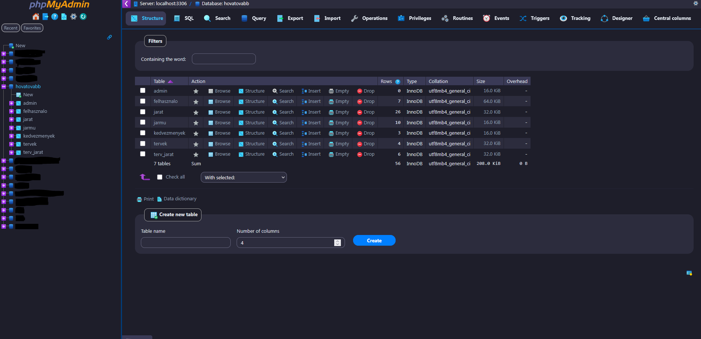
A phpMyAdmin böngészőn keresztül érhető el, és lehetőséget biztosít az adatbázisok teljes körű kezelésére, többek között:
- adatbázisok és táblák létrehozása, módosítása és törlése
- adatok beszúrása, frissítése és törlése grafikus felületen
- SQL lekérdezések futtatása
- indexek és relációk kezelése
- adatbázis-mentések és visszaállítások készítése
A phpMyAdmin előnye, hogy vizuálisan átláthatóvá teszi az adatbázis szerkezetét, és gyors hozzáférést biztosít az adatokhoz. Ez különösen hasznos fejlesztési és tesztelési környezetben, ahol gyakran szükség van az adatok ellenőrzésére vagy manuális módosítására.

MySQL és phpMyAdmin kapcsolata
A phpMyAdmin nem önálló adatbázis-kezelő rendszer, hanem egy adminisztrációs felület, amely a MySQL adatbázisszerverhez csatlakozva működik. A MySQL végzi az adatok tényleges tárolását és feldolgozását, míg a phpMyAdmin a felhasználó és az adatbázis közötti kényelmes grafikus interfészt (GUI) biztosítja.

Az alkalmazás felépítése (adatbázis)
Az alkalmazás adatkezeléséhez MySQL relációs adatbázist használtunk, amely stabil, széles körben elterjedt és jól integrálható Node.js alapú backenddel. Az adatbázis kezelésére és vizuális adminisztrációjára a phpMyAdmin eszközt alkalmaztuk, amely megkönnyítette az adatstruktúra tervezését, az adatok ellenőrzését, valamint a fejlesztés és hibakeresés folyamatát.

Adatbázis-tervezés és normalizálás
Az adatbázis felépítése relációs elveken alapul, az adatok logikailag elkülönített táblákban kerülnek tárolásra. A struktúra célja az volt, hogy:
- elkerüljük az adatismétlést
- biztosítsuk az adatok konzisztenciáját
- támogassuk az alkalmazás fő funkcióit (keresés, tervezés, felhasználókezelés)
A táblák közötti kapcsolatokat idegen kulcsokkal (foreign key) valósítottuk meg, így az adatbázis képes biztosítani az adatok közötti integritást.

Felhasználók és jogosultságok kezelése
A felhasznalo tábla tartalmazza az alkalmazás regisztrált felhasználóinak adatait. Itt kerül tárolásra a felhasználónév, az email cím, a teljes név, valamint a jelszó biztonságos, hash-elt formában.
A felhasználókhoz kapcsolódik egy kedvezmény azonosító, amely a kedvezmenyek táblára mutat. Ez lehetővé teszi, hogy az alkalmazás a különböző jegyár-kedvezményeket (pl. 50%-os kedvezmény) egységes módon kezelje.

Tervek és járatok kapcsolata
Az alkalmazás egyik központi funkciója az egyéni menetrendtervek létrehozása és kezelése. Ennek megfelelően az adatbázisban külön táblák szolgálnak a tervek és a járatok kezelésére:
- tervek: egy adott felhasználó által létrehozott menetrendterv alapadatait tartalmazza (azonosító, felhasználónév).
- jarat: egy konkrét utazási szakasz adatait tárolja (indulási és érkezési állomás, időpontok, menetidő, jegyár, járműtípus).
- terv_jarat: kapcsolótábla, amely összeköti a terveket a hozzájuk tartozó járatokkal.
A terv_jarat tábla használata lehetővé teszi, hogy:
- egy terv több járatból álljon,
- a járatok sorrendje rögzíthető legyen,
- az adatbázis megfeleljen a több-több kapcsolat elvének.

Járművek kezelése
A járatokhoz tartozó közlekedési eszközöket külön jarmu tábla írja le. Ez a megoldás biztosítja, hogy a járműtípusok (pl. busz, vonat) egységesen és redundancia nélkül legyenek kezelve, valamint lehetőséget ad későbbi bővítésre (például új járműtípusok hozzáadására).
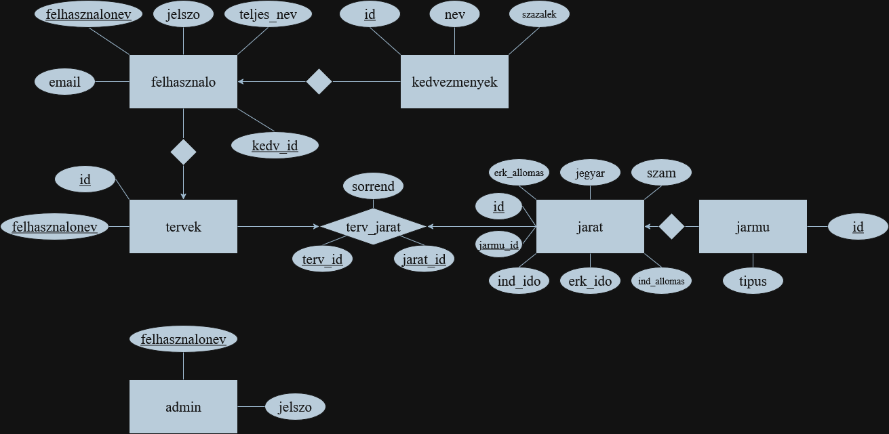
ER-modell (összefüggések, kapcsolatok)
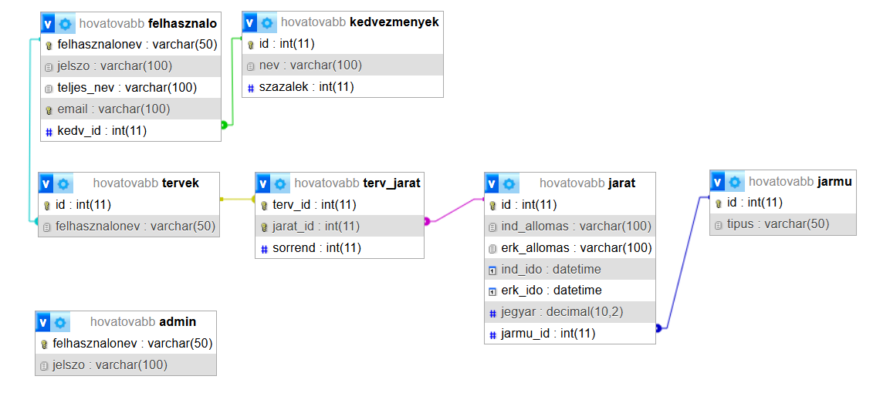
UML-modell (adatbázis felépítése)

phpMyAdmin szerepe a fejlesztés során
A phpMyAdmin felületet az adatbázis fejlesztése és karbantartása során intenzíven használtuk. Az eszköz előnyei az alkalmazás fejlesztése szempontjából:
- vizuális áttekintést adott az adatbázis-struktúráról és a kapcsolatok­ról,
- megkönnyítette az SQL lekérdezések tesztelését,
- segített az adatok manuális ellenőrzésében (pl. tervekhez tartozó járatok helyes mentése),
- támogatta a hibakeresést, amikor az alkalmazás működése és az adatbázis állapota közötti eltéréseket kellett vizsgálni.

Források:
- MySQL dokumentáció (https://dev.mysql.com/doc/)
- MySQL Community Edition (https://www.mysql.com/products/community/)
- phpMyAdmin dokumentáció (https://www.phpmyadmin.net/docs/)
…………………………………………………………………………………………………..

Szoftvertesztelés

A szoftvertesztelés a fejlesztési folyamat egyik legfontosabb minőségbiztosítási eleme. Célja annak ellenőrzése, hogy az elkészült rendszer megfelel-e a funkcionális és nem funkcionális követelményeknek, hibamentesen működik-e, valamint stabil és megbízható-e különböző környezetekben.
A tesztelés főbb céljai:
- Hibák korai felismerése
- A rendszer stabilitásának biztosítása
- A regressziók (korábban működő funkciók elromlása) elkerülése
A projekt során a frontend és a backend réteg külön keretrendszerrel került tesztelésre:
- Frontend: Jasmine (Angular környezetben)
- Backend: Jest (Node.js környezetben, szimulált mock adatbázissal)
A két réteg külön tesztelése lehetővé tette az üzleti logika és a kommunikációs rétegek elkülönített, kontrollált ellenőrzését.

Frontend
Az Angular keretrendszer alapértelmezett tesztelési eszköze a Jasmine, amely egy viselkedésvezérelt (BDD: Behavior Driven Development) tesztelő keretrendszer. A Jasmine az Angular CLI környezetbe integráltan működik, és a Karma futtatókörnyezet segítségével jeleníti meg az eredményeket.

Tesztelési célok
A frontend oldalon az alábbi komponenseket és service-eket teszteltük:

1. PlanService teszt
Tesztelt funkció:
- A menetrendtervek hívásáért felelős service → a tervek lehívása
Ellenőrzött viselkedés:
- A service megfelelő HTTP GET kérést küld
- A válaszból helyesen adja vissza a tervek tömbjét
A visszakapott adatok (pl. terv neve, felhasználónév) helyesek
Eredmény:
- A teszt sikeresen lefutott
- A HTTP kérés URL-je és metódusa megfelelő
- A válasz feldolgozása helyes

2. SearchService teszt
Tesztelt funkció:
- A menetrendkeresésért felelős service → menetrendkeresés hívása
Ellenőrzött viselkedés:
- A service POST kérést küld a backend felé
- A backend válaszából tömböt ad vissza
- A válasz megfelelően feldolgozásra kerül

Eredmény:
- A teszt sikeres
- A metódus helyes HTTP konfigurációval működik
- A válasz tömbként kerül visszaadásra

3. PlanComponent teszt
Tesztelt funkció:
- A menetrendtervek hívásáért felelős komponens → a tervek betöltése
Ellenőrzött viselkedés:
- A komponens meghívja a getPlans() metódust a PlanService-ből
- A visszakapott adat bekerül a plans tömbbe
Eredmény:
- A komponens megfelelően kommunikál a service-szel => a teszt sikeres
- A tervek betöltése automatikusan megtörténik inicializáláskor

4. SearchComponent teszt
Tesztelt funkció:
- A menetrendkeresésért felelős komponens → menetrendkeresés betöltése
Ellenőrzött viselkedés:
- Meghívja a keresésért felelős searchRoutesCustom() metódust a SearchService-ből
- Nem indít késésszámítást
- A journeys tömb feltöltődik
Eredmény:
- A keresési logika megfelelően működik
A késésszámítás opcionálisan kezelhető
- A komponens állapotkezelése stabil

5. Integrációs teszt
Tesztelt folyamat: SearchComponent → SearchService → HttpClient
Ellenőrzött viselkedés:
- A komponens elindítja a keresést, majd elküldi a service-nek
- A service elküldi a HTTP kérést
- A válasz alapján feltöltődik a járatok tárolásáért felelős journeys tömb
Eredmény:
- A komponens és service közti integráció megfelelő => a teszt sikeres
- A teljes keresési folyamat validált

Frontend tesztelés összegzése
A frontend oldalon:
- 5 specifikáció (spec) került futtatásra
- Minden teszt sikeresen lefutott
- A kritikus funkciók (keresés, tervek, API kommunikáció) lefedettek
Ez biztosítja, hogy a felhasználói felület és az üzleti logika stabil és megbízható.
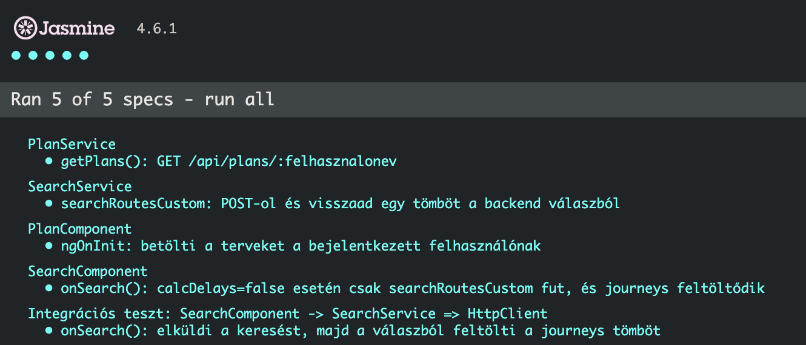
Frontend tesztek eredménye

Backend
A backend oldalon a Jest tesztelő keretrendszert használtuk, amely modern JavaScript környezetben széles körben alkalmazott eszköz.
A tesztek futtatása során:
- Szimulált mock adatbázist használtunk
- Külső API hívásokat mockoltunk
- HTTP kéréseket Supertest segítségével validáltunk

Tesztelt backend funkciók

1. Állomáskeresés (searchStation)
Tesztelt végpont: POST /api/searchStation
Ellenőrzött viselkedés:
- A végpont 200-as státuszkódot ad vissza (tehát hibátlanul lefut)
- A külső menetrendi API megfelelően meghívásra kerül
- A válasz JSON formátumban érkezik
Eredmény:
- A végpont sikeresen működik => a teszt sikeres
- A külső API hívás mock környezetben is validált

2. Járatkeresés (searchRoutesCustom)
Tesztelt végpont: POST /api/searchRoutesCustom
Ellenőrzött viselkedés:
- A backend POST kérést küld a menetrendi API felé
- A válasz továbbításra kerül a frontend irányába
- Hiba esetén 500-as státuszkódot ad
Eredmény:
- A normál működés sikeres
- A hibakezelés megfelelően működik

3. Bejelentkezés (login)
Tesztelt végpont: POST /api/login
Ellenőrzött viselkedés:
- Helyes adatok esetén 200-as státuszkód
- Hibás adatok esetén 401-es státuszkód (hiányos belépési adatok hibája)
- A jelszó titkosítása működik
Eredmény:
- A hitelesítési mechanizmus stabil => a teszt sikeres
- A jelszó titkosítás és ellenőrzés validált

Backend tesztelés összegzése
A backend oldalon:
- 3 tesztfájl futott le
- 3 test suite sikeres
- Minden teszt passed (sikeres) állapotban
A tesztfutás igazolta:
- A REST API végpontok helyes működését
- A külső API integráció stabilitását
- A hitelesítési mechanizmus megbízhatóságát
- A hibakezelési logika helyességét
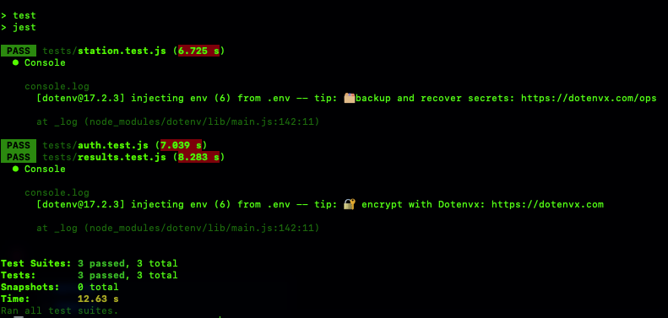
Backend tesztek eredménye
Források:
- Sommerville, I. (2016). Software Engineering (10th ed.). Pearson.
- Jasmine dokumentáció (https://jasmine.github.io/)
- Angular tesztelés dokumentáció (https://angular.io/guide/testing)
- Jest dokumentáció (https://jestjs.io/docs/getting-started)
…………………………………………………………………………………………………

Mobilfejlesztés
React: A React egy nyílt forráskódú JavaScript könyvtár, amelyet a Meta (korábban Facebook) fejlesztett ki felhasználói felületek létrehozására.
Elsődleges célja az interaktív, állapotvezérelt felületek hatékony és újrahasznosítható komponensek segítségével történő megvalósítása. A React deklaratív megközelítést alkalmaz, amely lehetővé teszi, hogy a fejlesztő az alkalmazás aktuális állapotát írja le, míg a megjelenítés részleteit a keretrendszer automatikusan kezeli.
A React filozófiájának központi eleme a komponens-alapú architektúra (mint az Angular-ban), amely elősegíti a kód modularitását, karbantarthatóságát és skálázhatóságát. A komponensek önálló egységek, amelyek saját állapottal és logikával rendelkezhetnek, és egymással jól definiált interfészeken keresztül kommunikálnak.

Virtuális DOM és teljesítmény
A React egyik legfontosabb technikai újítása a virtuális DOM (Document Object Model) használata. A virtuális DOM egy könnyű, memóriában tárolt reprezentációja a valódi DOM-nak.
Ez a megközelítés jelentősen csökkenti a DOM-manipulációk számát, ami különösen fontos a mobil eszközök korlátozott erőforrásai mellett, ahol a teljesítmény és az energiahatékonyság kiemelt szempont.

React Native
A React technológia nem kizárólag webes környezetben alkalmazható, hanem meghatározó szerepet játszik a mobilalkalmazás-fejlesztésben is. Ennek egyik legismertebb példája a React Native, amely a React alapelveire építve teszi lehetővé natív mobilalkalmazások fejlesztését Android és iOS platformokra.
A React mobilfejlesztési szempontból az alábbi előnyöket kínálja:
- Kódujrahasznosítás: a komponenslogika és az állapotkezelés nagy része közös lehet webes és mobilos környezetben.
- Deklaratív UI-fejlesztés: a felhasználói felület állapotvezérelt módon épül fel, ami csökkenti a hibalehetőségeket.
- Komponens-alapú struktúra: a felület kisebb, jól elkülöníthető részekre bontható, ami megkönnyíti a karbantartást.
- Nagy közösségi támogatás: széles körű dokumentáció, könyvtárak és eszközök állnak rendelkezésre.
Források:
- React hivatalos dokumentáció (https://react.dev/)
- React Native hivatalos dokumentáció (https://reactnative.dev/)
- Meta Open Source: React (https://opensource.fb.com/projects/react/)
- Abramov, D. - The Virtual DOM Explained (https://legacy.reactjs.org/docs/faq-internals.html)

